Laravel框架的DB查询构建器提供join连表操作供我们进行多表关联查询，其主要使用原生的join语句连表进行连表。
但是这种join的连表操作，在需要连接的数据表多了的时候，连表的难度就会几何倍增长，随时遇到字段冲突，表关系错乱等问题，为了解决这种多表连接易出错的情况，Laravel还提供一种非常便利和人性化的方式供我们进行连表操作，这就是“关联模型”。

关联模型

Laravel的模型都是对应着数据库中的每一张数据表，所以我们可以把表与表之间因为主键和外键产生的一对一、一对多、多对多的关系声明到模型中，这样我们利用Laravel提供的“关联模型”功能就可以轻松实现多表查询操作了。

关联模型的操作主要分两步：
1. 在模型中声明当前模型与其他模型的关系
2. 在模型以外其他地方使用模型关系来进行多表关联操作

在模型中确定模型之间的关系
Laravel中的模型会提供以下几个方法，给我们在模型里面声明各个模型之间的外键引用关系：

hasOne(‘其他模型’,’其他模型的外键’,’当前模型的主键’);
hasOne 一对一，确定当前模型与其他模型之间的关系是一对一
假设会员表和会员附加信息表就是一对一，当我们确定两表关系时，就可以在模型使用hasOne声明模型关系。
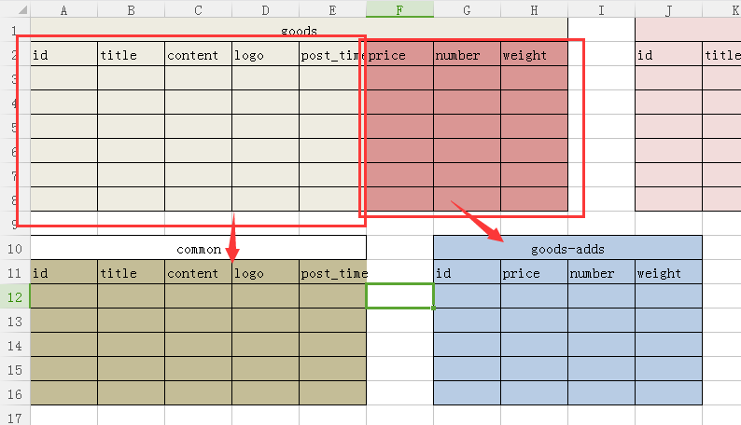
把商品中的公共字段分离，那么这里就是两张表 ，表与表之间的关系就是一对一

hasMany(‘其他模型’,’其他模型的外键’,’当前模型的主键’)
hasMany 一对多，确定当前模型与其他模型之间的关系是一对多
例如，我们角色和管理员，一个角色对应多个管理员，当我们确定角色模型 和 管理员模型时，就可以在角色这边使用 hasMany
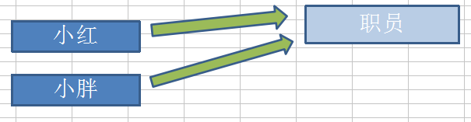
一个角色有多个管理员，一个管理员只拥有一个角色，所以角色 和 管理员适用 hasMany

belongsTo(‘其他模型的类名’,’其他模型的外键’,’当前模型的主键’);
belongsTo 多对一，确定当前模型与其他模型之间的关系是多对一。
例如，我们管理员和角色，多个管理员有可能属于同一个角色，当我们确定 管理员模型 和 角色模型时，就可以在管理员这边使用 belongsTo
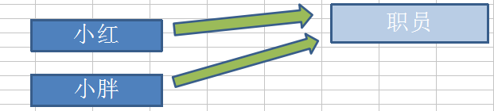

belongsToMany(其他模型, 'user_roles', 'user_id', 'role_id');
belongsToMany 多对多，确定当前模型与其他模型之间的关系是多对多。
